 | Apelidos, Nome: Iglesias Nieto, Rodrigo

 | 1. Proxecto de organización, consulta e tratamento da información de Odoo en implantación cliente/servidor.
Elabora a documentación necesaria, incluíndo capturas de pantalla, para resolver os seguintes supostos prácticos:

(CA3.1 Utilizáronse ferramentas e linguaxes de consulta e manipulación de datos proporcionados polos sistemas ERP-CRM)
(CA3.6 Documentáronse as operacións realizadas e as incidencias observadas)
- Consulta de información de Odoo
  - Investiga que é pgAdmin 4, documenta como efectuar a súa instalación e realiza a instalación na máquina que se emprega como cliente na implantación cliente/servidor de Odoo.

  - Investiga e documenta como efectuar a conexión á base de datos de Odoo desde PgAdmin.
  - Empregando PgAdmin, realiza unha consulta SQL que mostre os seguintes datos (scheme res_partner):
        - Código: identificador da empresa.
        - Nome: nome da empresa.
        - Título: Tipo de empresa (SL, SA etc.)/ etc.).
        - Idioma.
        - Límite débito.
        - Rúa.
        - Código postal.
        - Ciudad.
        - Teléfono: teléfono da empresa.
(CA3.2 Xeráronse formularios)
- Elaboración de vistas e formularios:
  - Investiga e documenta como configurar en Odoo un directorio específico para crear módulos desenvoltos polo usuario. Configura o cartafol /var/lib/odoo/modules como destino para os módulos que se van a desenvolver..
  - Investiga e documenta como crear un persoal de creación de módulos (ver opción scaffold) e crea a estrutura para o módulo empresas_inicialesnombreapellidos (empresasfgf)
  - Crea e documenta unha vista de tipo formulario do obxecto Empresa (res.partner) que inclúa os campos que a continuación se relacionan:
        - Identificador.
        - Nome da empresa.
        - Título.
        - Idioma.
A vista debe estar accesible desde:
        - Nome do menú do módulo:
          - Empresas INICIALESNOMBREAPELLIDOS
            - Exemplo: Empresas FGF.
        - Nome do menú da vista:
          - Ver Empresas INICIALESNOMBREAPELLIDOS
            - Exemplo: Ver Empresas FGF.
        - Nome do submenú da vista:
          - Mostrar.
        - Título da vista:
          - Ver empresas INICIALESNOMBREAPELLIDOS
            - Exemplo: Ver empresas FGF

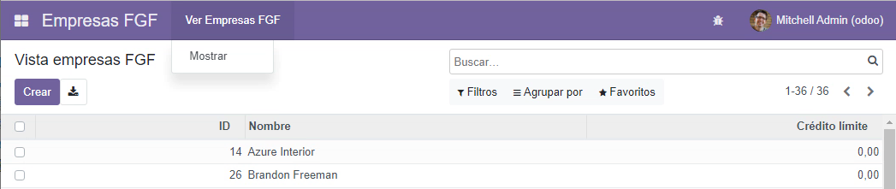
  - Crea oun formulario herdado que permita introducir os datos dunha empresa.
  - Desde a vista creada no apartado anterior, Introduce os seguintes datos:
        - Unha empresa denominada INICIALESNOMBREAPELLIDOS
          - Exemplo: FGF
        - Encher con datos ficticios todos os campos da empresa.

(Completar...)

1.1) Investiga que é pgAdmin 4, documenta como efectuar a súa instalación e realiza a instalación na máquina que se emprega como cliente na implantación cliente/servidor de Odoo.

PgAdmin es una herramienta de código abierto que sirve para gestionar bases de datos PostgreSQL. Con pgAdmin podemos realizar tareas como administrar bases de datos, ejecutar consultas, gestionar permisos, etc.

Instalación:

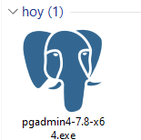
Primero visitamos la página oficial de descarga de pgAdmin y buscamos el instalador para nuestro sistema operativo, en este caso Windows. Descargaremos la última versión (pgAdmin 4 v7.8)

Una vez descargado el .exe lo ejecutaremos

Le damos a siguiente hasta llegar a la licencia, aquí la aceptaremos:

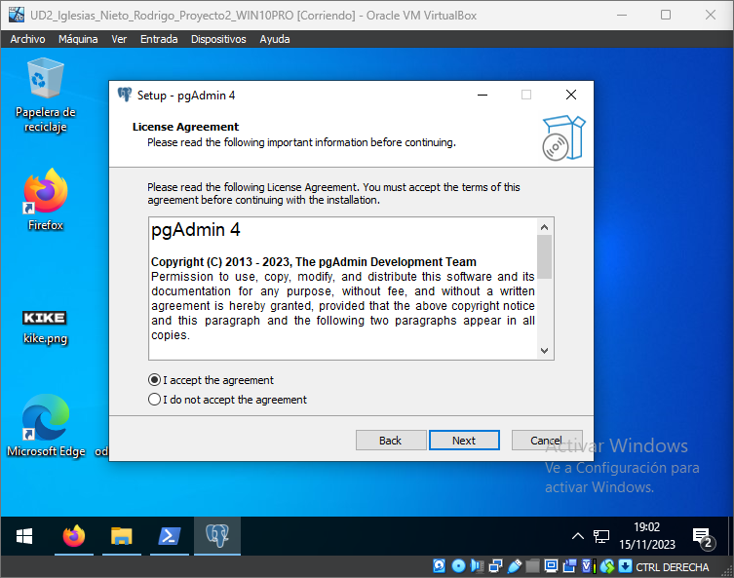

En la siguiente pestaña elegiremos la ruta de la instalación. Y seguimos para delante hasta el darle a Instalar
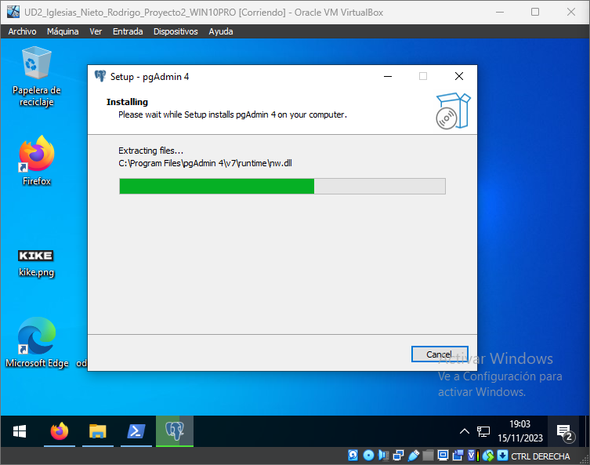

Una vez acabada la instalación le daremos a terminar

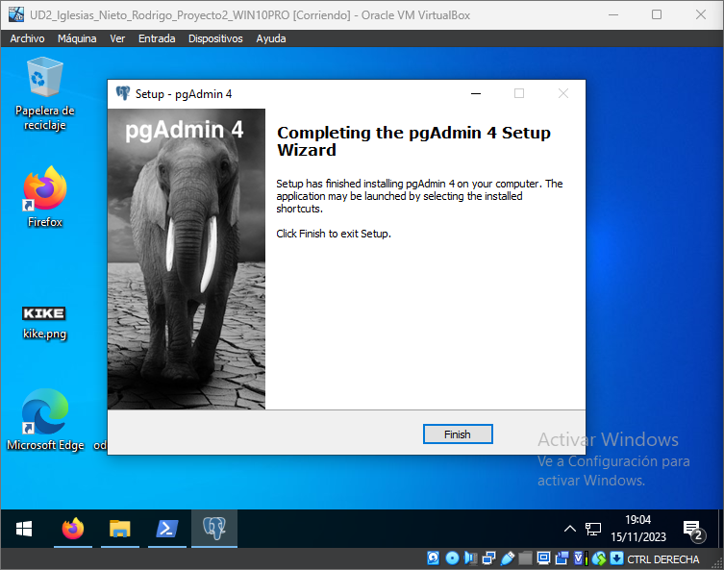

La primera vez que lo abramos veremos la siguiente ventana
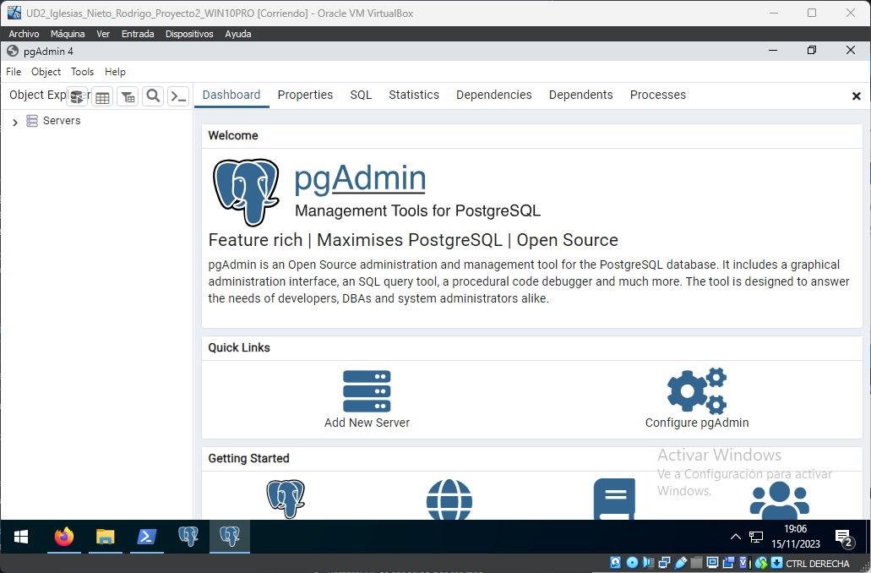
1.2) Investiga e documenta como efectuar a conexión á base de datos de Odoo desde PgAdmin.

El primer paso será en el archivo /etc/postgresql/14/main/postgresql.conf añadir una linea que nos permita conectarnos desde máquinas externas a postgres.
El archivo de configuración deberá quedar así:
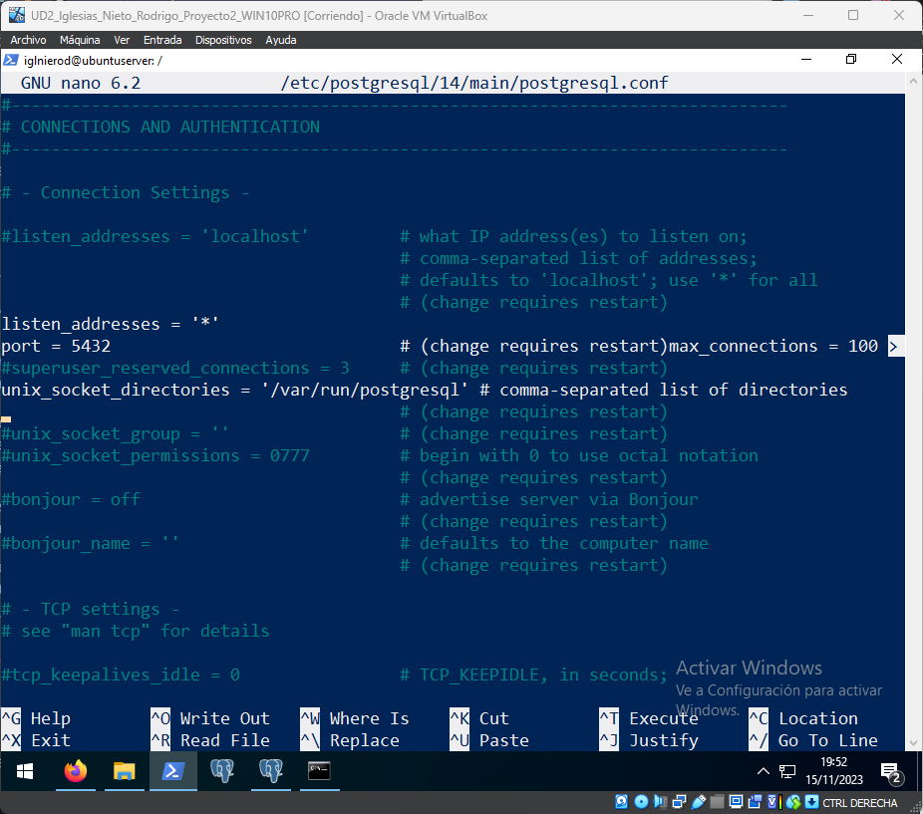

El siguiente pasó sera en el archivo /etc/postgresql/14/main/pg_hba.conf dónde añadiremos la máquina cliente en concreto que se podrá conectar a las bases de datos. Además lo añadiremos con el método trust que nos permite entrar sin contraseña.
El archivo debe quedar así:
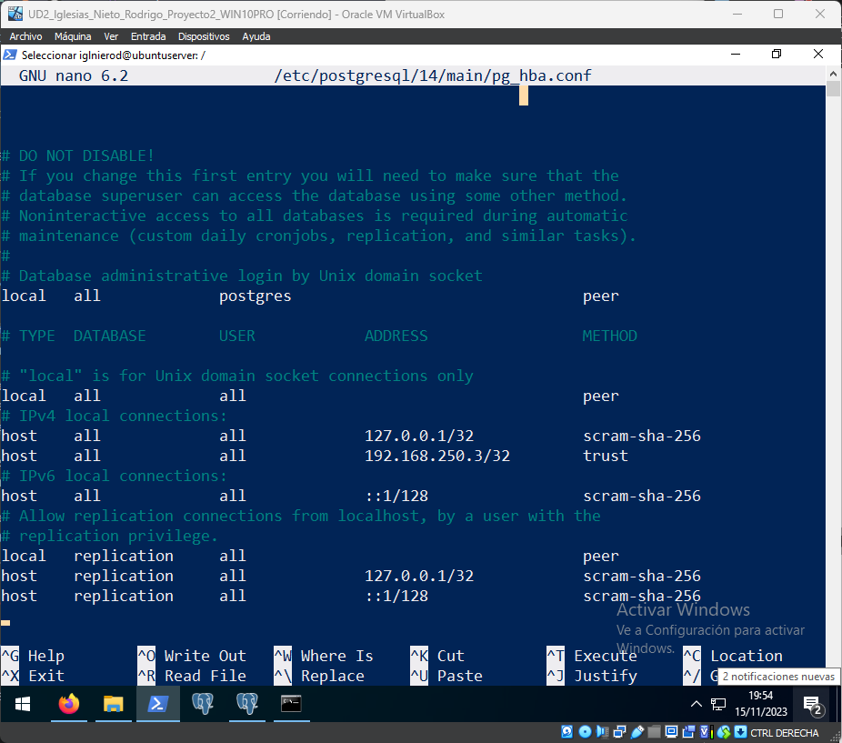

Ahora debemos reiniciar el servicio de postgresql con el siguiente comando
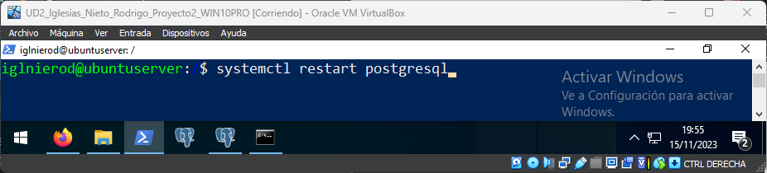

1.3)

SELECT company_id, name, title, lang, debit_limit, street, state_id, city, phone
FROM res_partner;

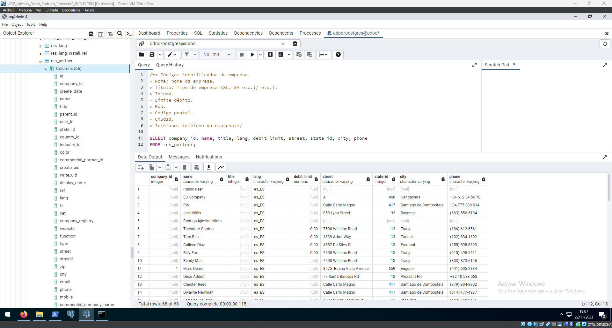

2)
2.1)
Buscaremos en nuestro server la dirección del archivo de configuración de Odoo odoo.conf. En nuestro caso está en /etc/odoo/odoo.conf. Cuando abramos el archivo encontraremos algo así:

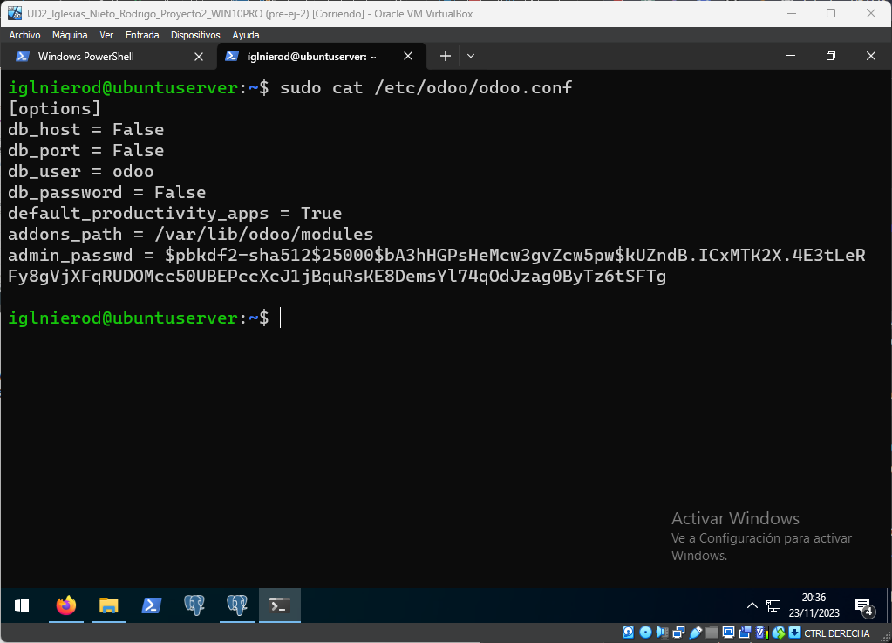

Para añadir una ruta personalizada para añadir módulos añadiremos la linea:

Para que esto funcione debemos guardar el archivo y reiniciar el servicio de odoo con el siguiente comando:

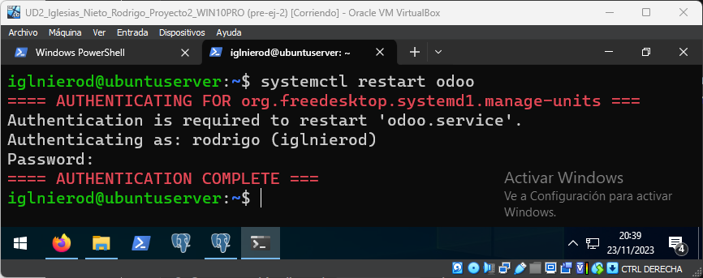

2.2)
Para crear nuestro propio módulo de Odoo ejecutaremos el siguiente comando:

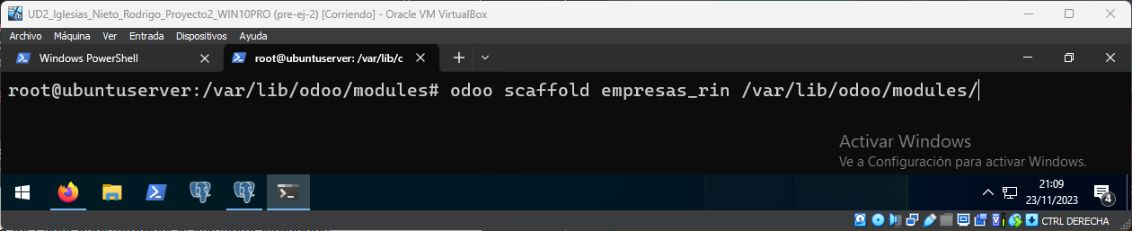

odoo scaffold es el comando que creará el módulo, empresas_rin es el nombre del módulo y /var/lib/odoo/modules/ la carpeta en la que se creará el módulo con su estructura.

Esta es la estructura que crea:

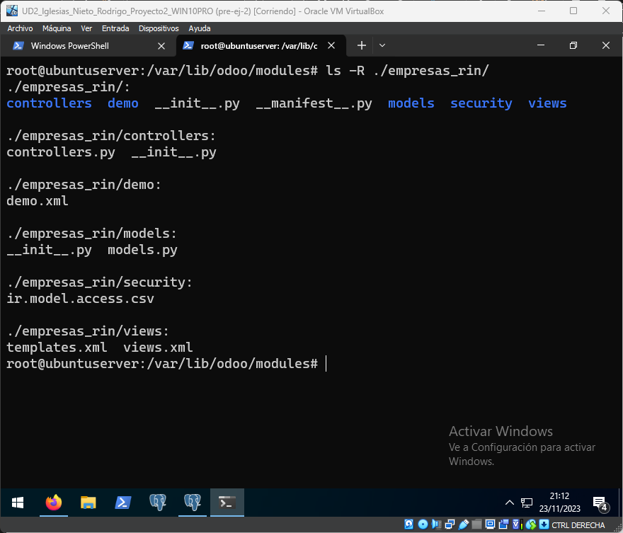

2.3) y 2.4)
Para crear la vista indicada debemos ir a dónde creamos la plantilla anterior (/var/lib/odoo/modules/empresas_rin/) y debemos modificar el archivo /views/view.xml.

Este es el contenido de archivo que crea la vista deseada:

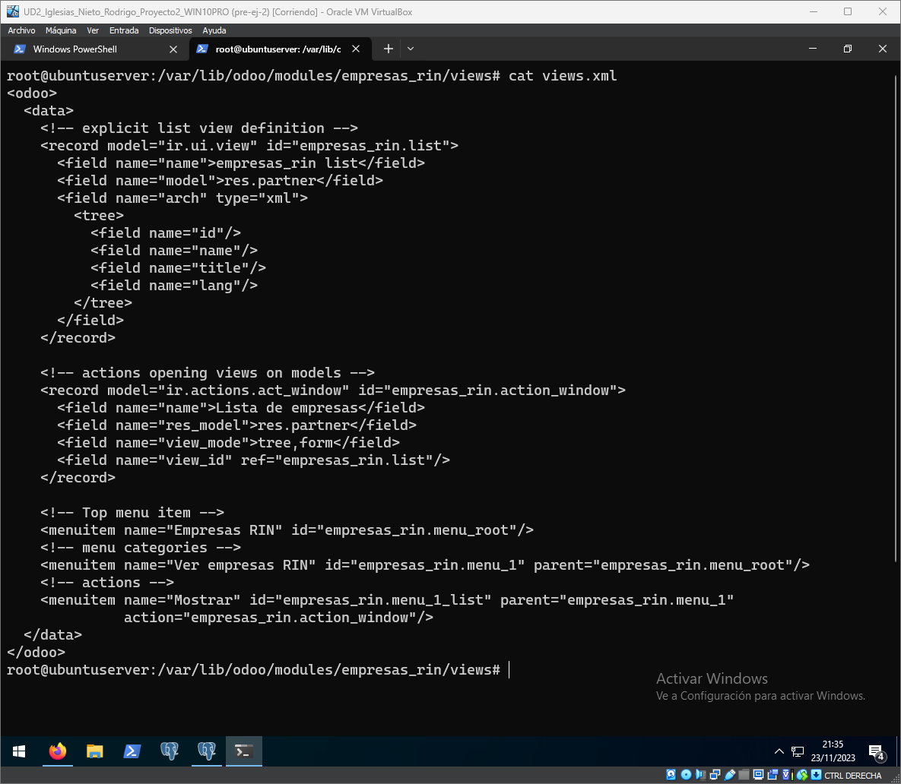

Para poder verlo en Odoo debemos actualizar la lista de aplicacinoes en el menú Aplicaciones
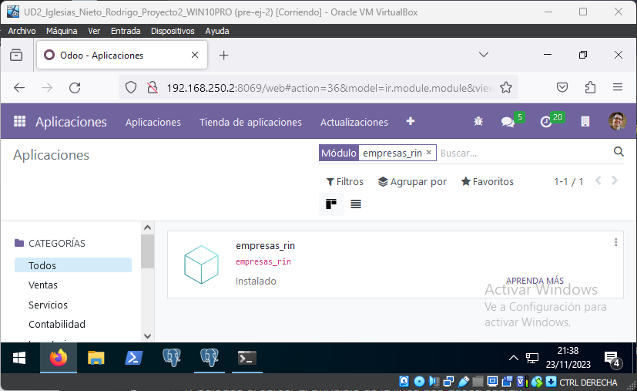
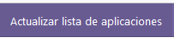y luego debemos buscar nuestro módulo

darle a los 3 puntos de la derecha y darle a Actualizar. Ahora en el menú de Odoo debemos encontrar el menú que crea nuestro módulo:
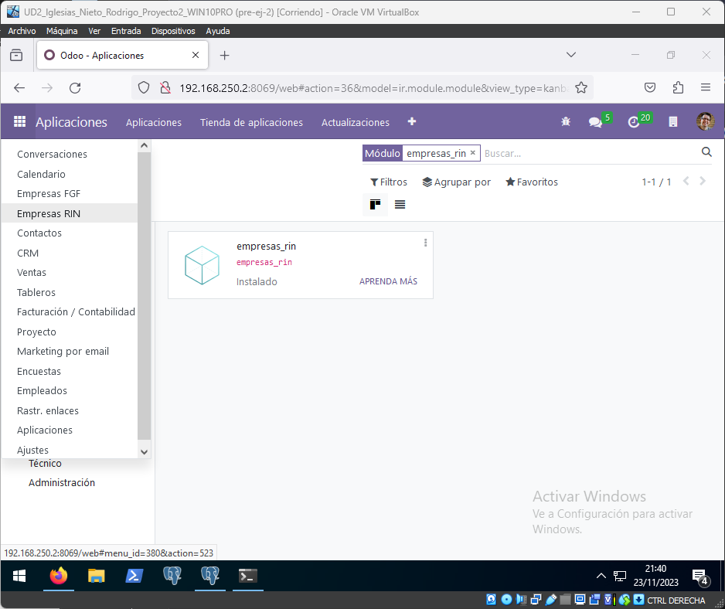
Si le damos vamos a la vista que muestra la consulta a res.partner:

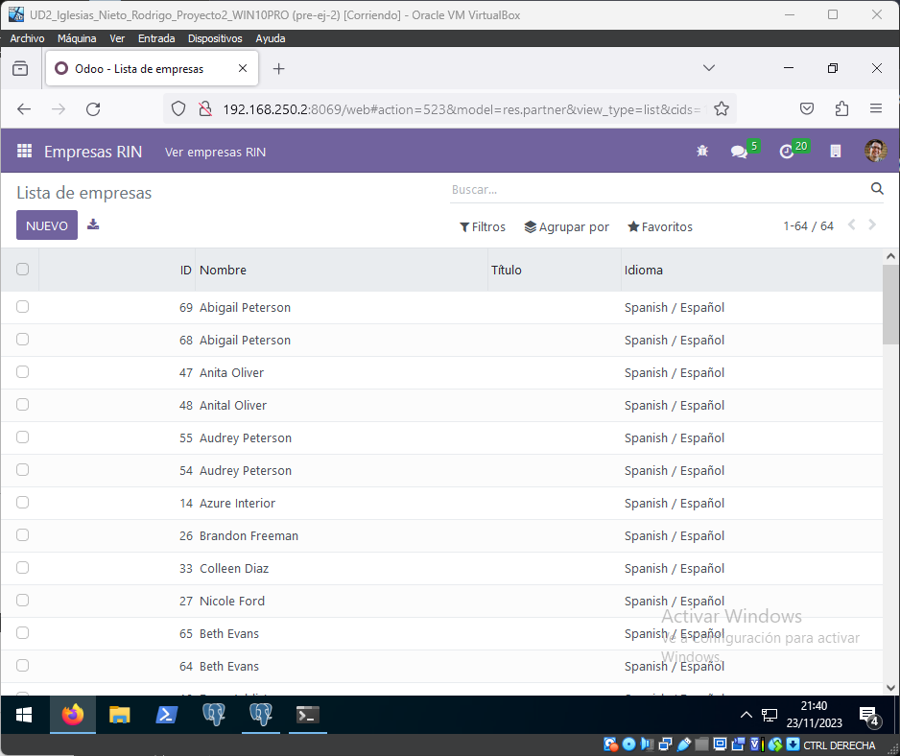

Y si le damos al botón Nuevo podremos crear una nueva empresa que se visualice en la consulta:
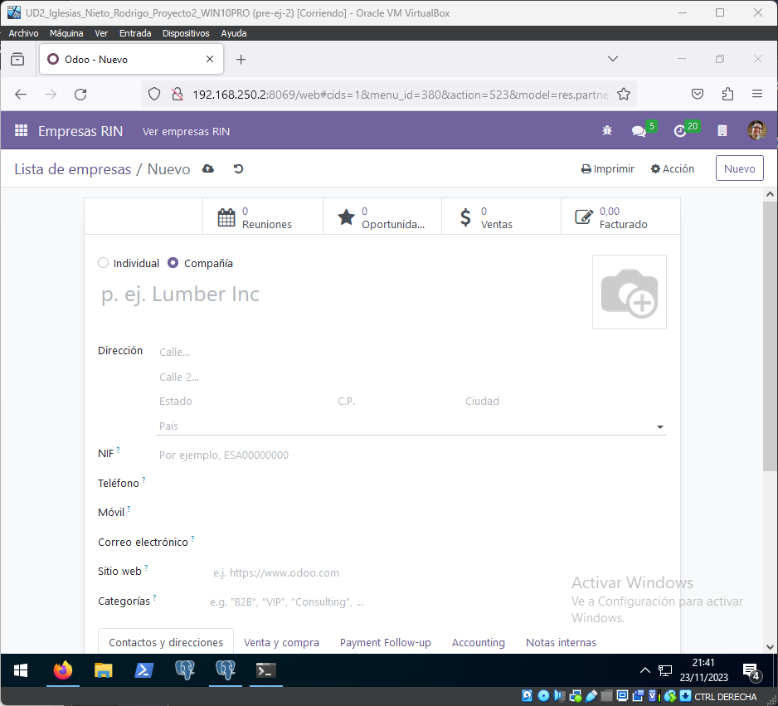
2.5)
Llenamos el formulario con los datos de una empresa:
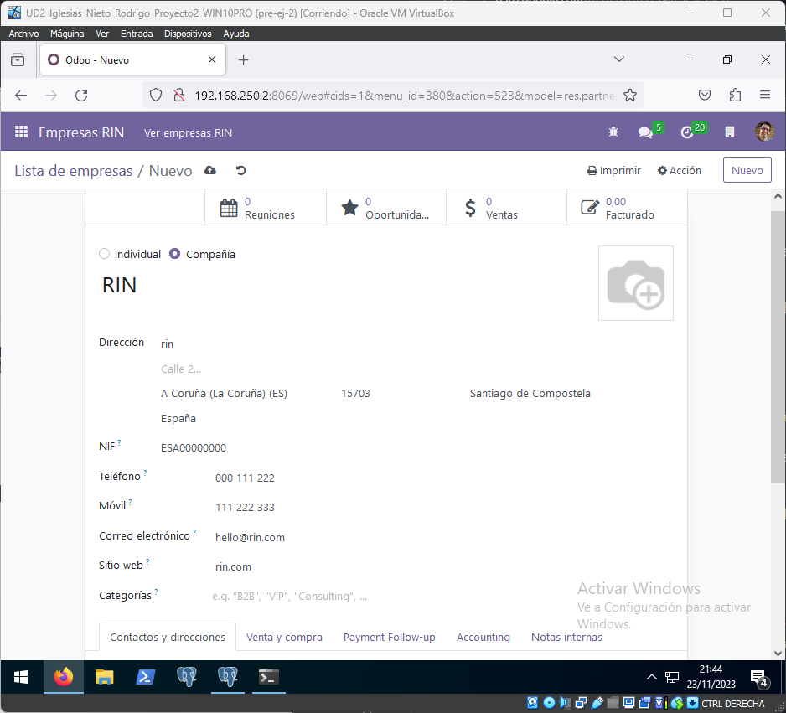

Y ahora encontramos la empresa en la tabla de la vista:
